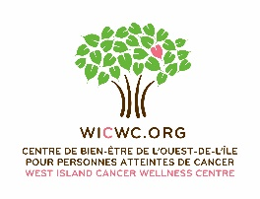
TIERS LEVÉE DE FONDS – FORMULAIRE DE PROPOSITION
AU PROFIT DU CENTRE DU BIEN ÊTRE DE L’OUEST DE L’ÎLE
POUR PERSONNES ATTEINTES DU CANCER
SVP complèter et soumettre à Saundra Diardichuk: saundra@wicwc.org
INFORMATIONS
Nom (organisateur/trice) : ______________________________
Nom de l’organisation : ______________________________
Addresse: _____________________________________________________
_____________________________________________________
Ville Province Code postal

Courriel: ________________________
Téléphone: ________________________

INFORMATIONS SUR L’ÉVÉNEMENT
Nom de l’événement :
_______________________________________________
Date: ____________________

Heure: ____________________
Endroit:___________________

Description de l’événement:
___________________________________________________________________
___________________________________________________________________
___________________________________________________________________

PROMOTION DE L’ÉVÉNEMENT
Est-ce que vous imprimer des pamphlets, affiches? Oui: Non:
Est-ce que vous avez besoin de pamphlets, cartes d’affaires du WICWC?
Oui: Non:
Si oui, SVP précisez la quantité requise: _________________
Ferez-vous la promotion de cet l’événement sur les réseaux sociaux?
Oui: Non:
Si oui, pouvons-nous vous identifier sur nos réseaux sociaux? Oui: Non:

INFORMATION FINANCIÈRE
But:
$ _________

Est-ce que le WICWC est le seul bénéficiaire? Oui: Non:
Si non, SVP précisez les autres bénéficiaires :

______________________________ ______________________________

NOUS VOUS REMERCIONS POUR VOTRE SOUTIEN!

